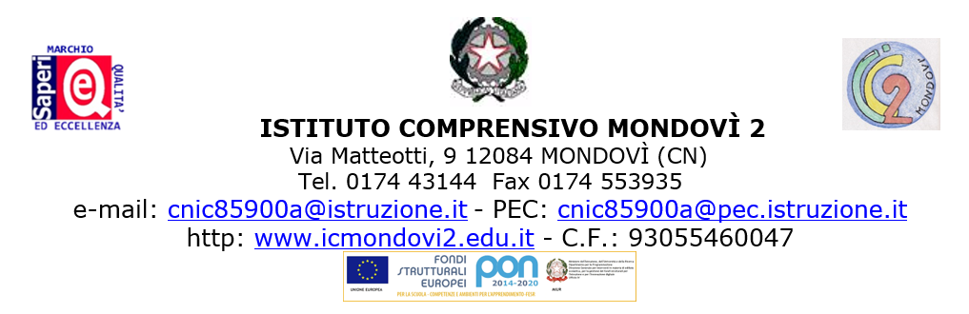

Alla c.a. della Dirigente Scolastica

I.C. Mondovì 2

Oggetto: RICHIESTA PERMESSI ALLATTAMENTO DELLA MADRE

La sottoscritta ____________________________________________nata il _____/_____/_____

a __________________________ Prov(____), assunta a tempo indeterminato determinato

in qualità di Docente di S.dell’Infanzia S.Primaria S.Secondaria 1° grado in servizio presso il Plesso __________________,

nel far presente di aver partorito in data ___/___/______

C H I E D E

Di poter fruire ai sensi dell’Art.39 del D.Lgs.26/03/2001 n.151, dei permessi per allattamento,

dal _________________________ al _________________________

per _l_ figli__ _______________________________________, nat__ il ___/___/_____.

nome cognome

A tal fine ALLEGA:

certificato di nascita del___figli___

dichiarazione di rinuncia del coniuge ai riposi di cui trattasi

che il coniuge è non è lavoratore dipendente

dichiarazione, resa ai sensi dell’Art.47 del D.P.R. 28/12/2000 n.445, che il coniuge non è in congedo nello stesso periodo e per il medesimo motivo.

Il Richiedente

Ins.______________________

Mondovì, lì ____/____/_________

